Месячник Безопасности - мы готовы к любым неприятностям.
В МБДОУ №547 с 1 по 31 мая 2024 года проходил Месячник Безопасности. В рамках этого месяца старшая группа №9 «Радуга» увеличила свои теоретические знания по безопасному поведению в разных сферах жизни, а также применяла их в игровой форме на практике.
Каждый из нас, кто ежедневно, кто реже, чувствует себя пассажиром общественного транспорта. В сюжетно-ролевой игре «Автобус» дети под руководством педагога Анастасии Петровны проигрывали неоднозначные ситуации, случающиеся в общественном транспорте, сообща находили выходы из поставленных задач. Игра вызвала не только интерес познавательного характера, но явилась стимулятором развития воображения и диалоговой речи.
Также дети продолжали знакомиться с творчеством С. Михалкова. После прочтения стихотворения «Рассказ о настоящем герое», была проведена беседа «Первые действия при пожаре». Дети закрепили свои знания аппликацией «Пожарная команда на вызове».
Но особенно ребятам понравилась игра «Эвакуация», приближенная к реальным действиям при пожаре или теракте. Эвакуация со второго этажа через запасной выход, движение колонной от горящего здания, наконец, движение ползком, прижимаясь ниже к земле, чтобы выйти невредимым из задымленной территории…Такая игра не оставила детей равнодушными! Игра была проведена совместно с инструктором по физкультуре Ириной Владимировной Зайцевой, которая не только следила за правильностью, но и разъясняла действия.
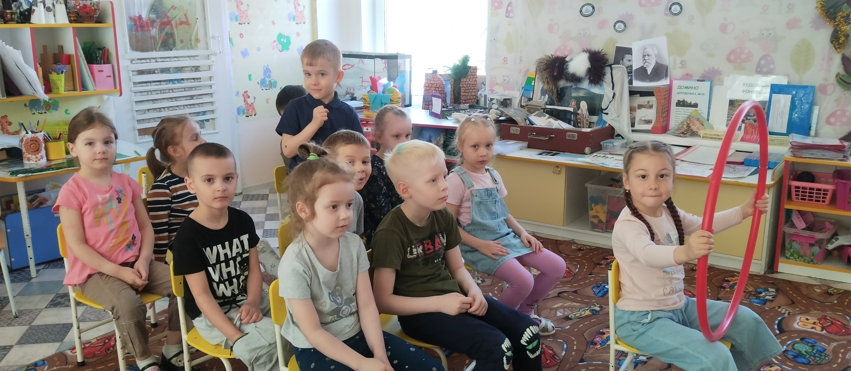
Сюжетно-ролевая игра «Автобус»

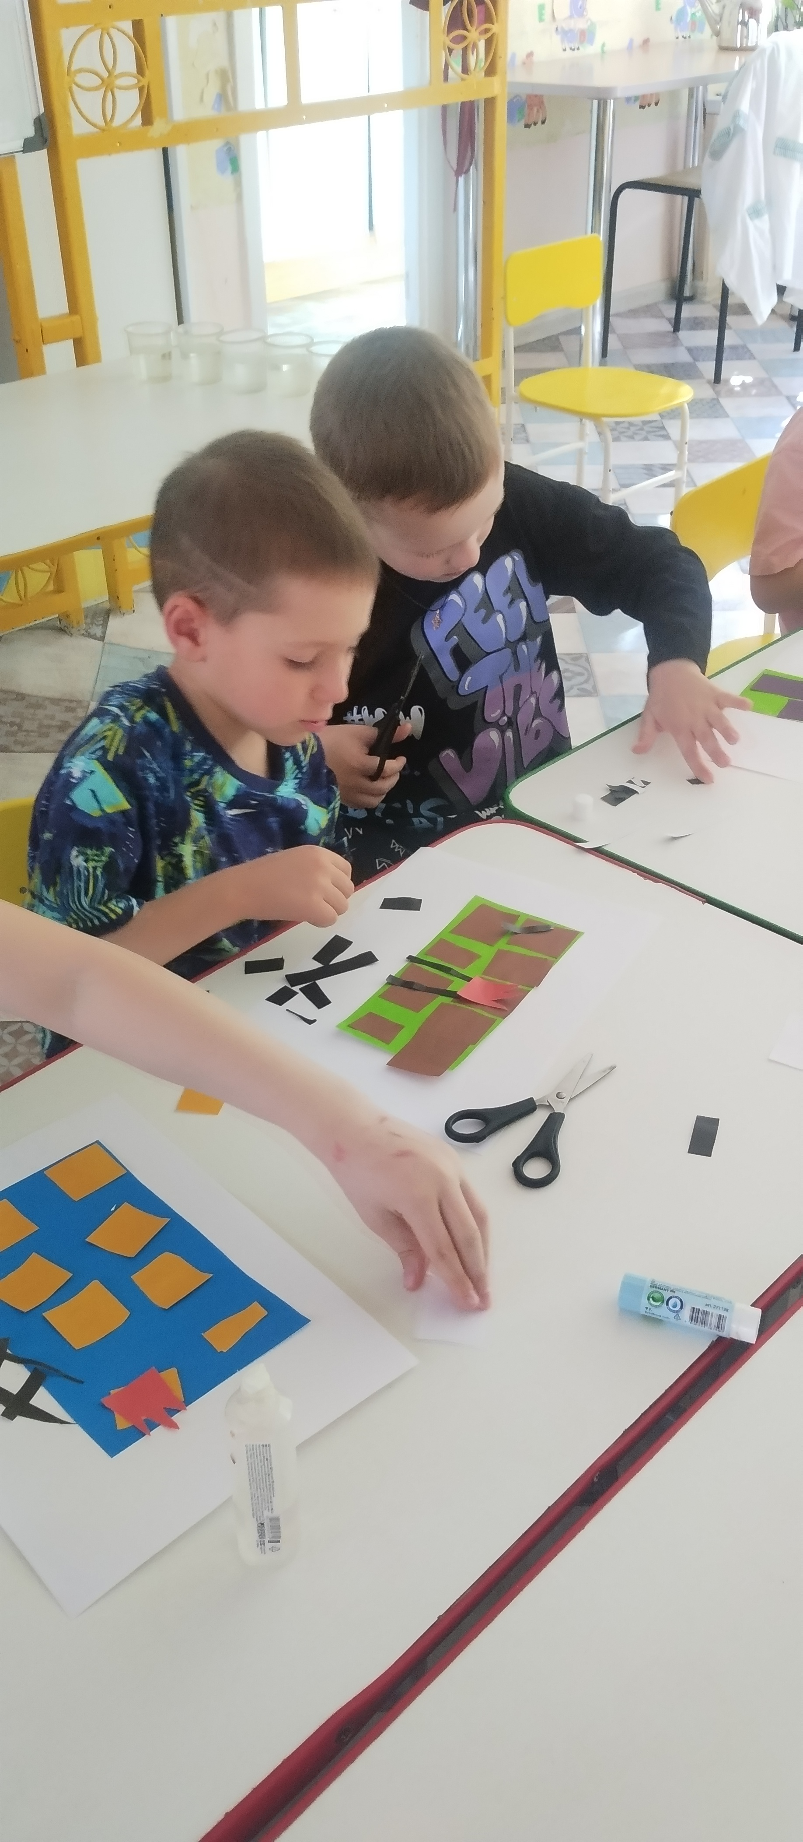
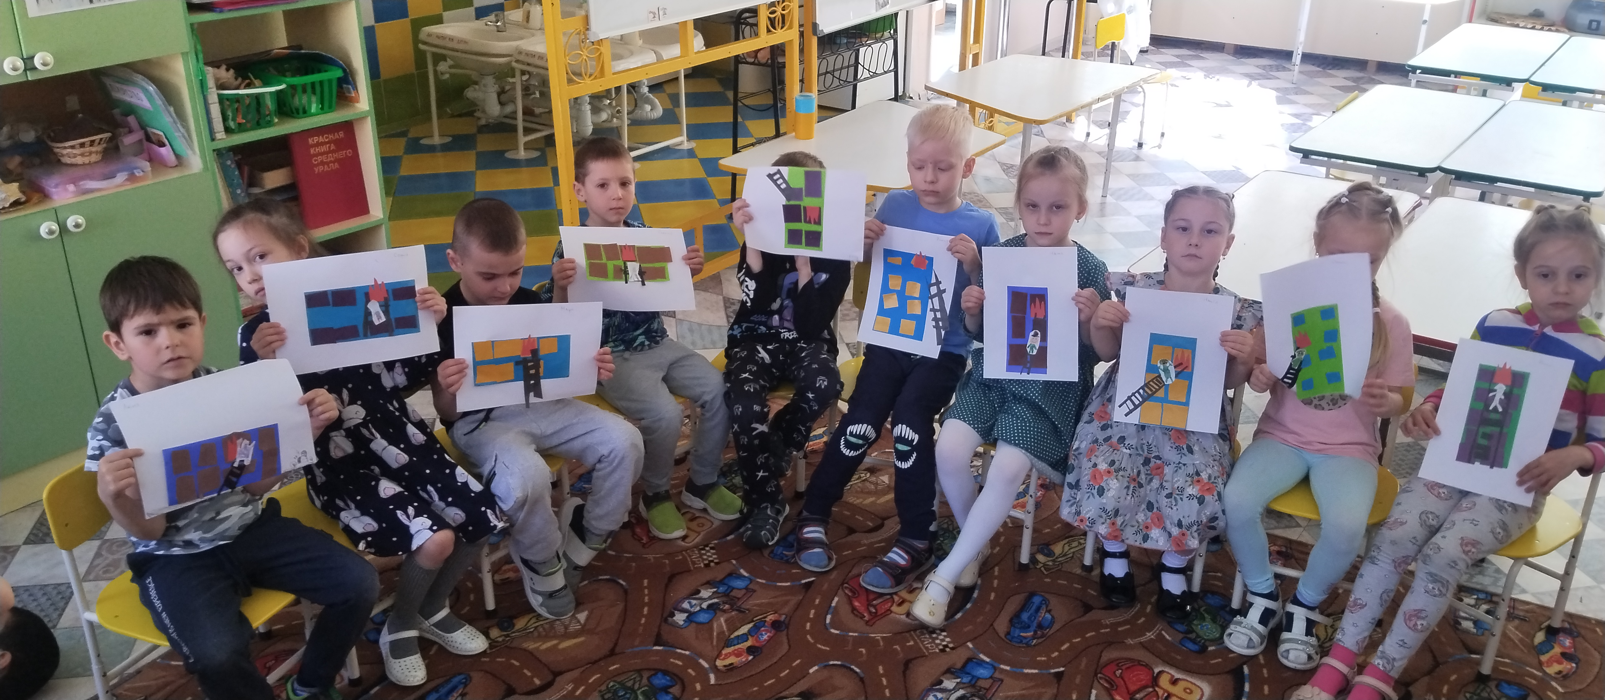
Аппликация «Пожарные за работой»

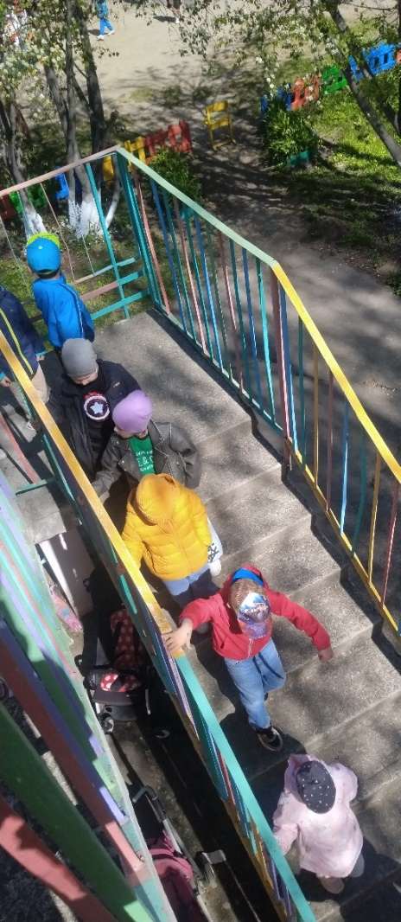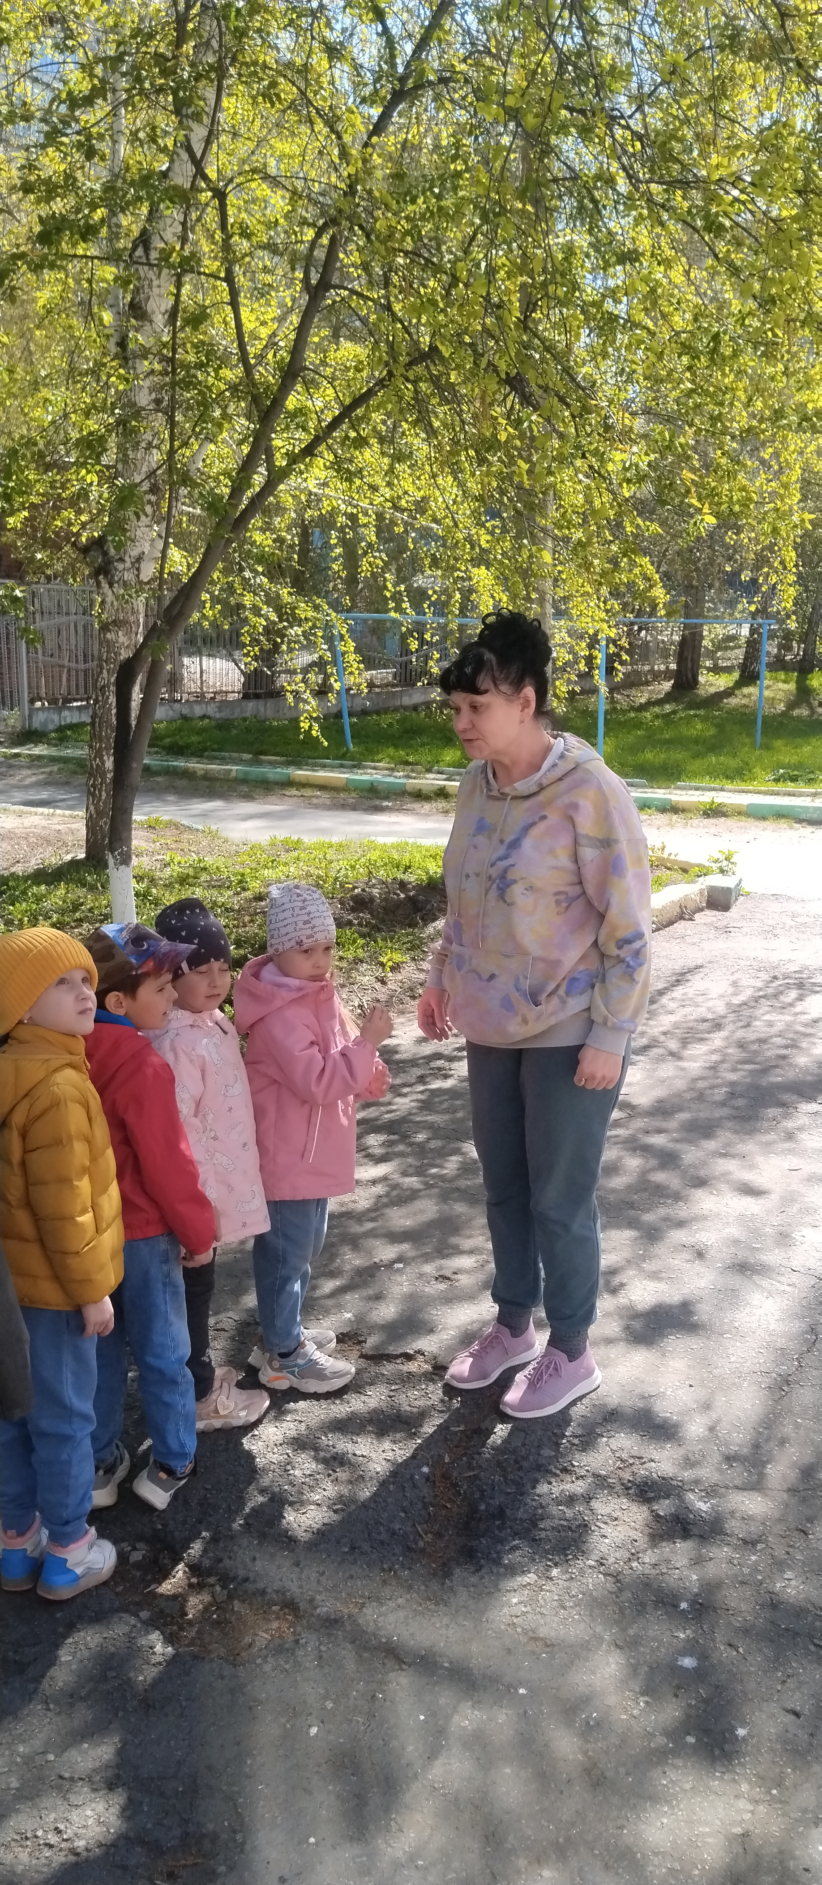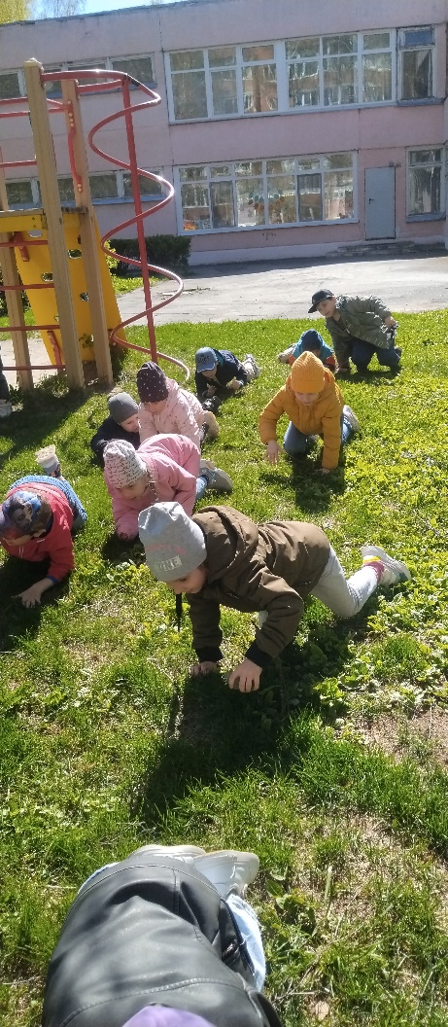
Игра «Эвакуация»

Воспитатель Романова А.П.

